Všehrdova 560/2 Tel.: +420 724 015 680
Distribuční list 2015
118 00 Praha 1 E-mail: milada@bohemiamp.cz
Czech Republic www.bohemiamp.cz
Už teď mi chybíš (Miss You Already)
Milly (Toni Colette) a Jess (Drew Barrymore) byly odjakživa nejlepšími kamarádkami. Od dětství spolu sdílely absolutně všechno – tajemství, šaty, dokonce i kluky, se kterými chodily. Návštěvy bujarých večírků plných alkoholu a drog či vyvádění ztřeštěností jim zůstaly od mládí až do dospělosti. V životě ale jednou nastane chvíle, kdy se každý musí začít chovat dospěle… Nebo ne?
Snažit se žít „dospěle“ má ale různé podoby. Zatímco Milly má úžasnou práci a žije v krásném městském domě s manželem Kitem (Dominic Cooper) a dvěma dětmi, Jess a její přítel Jago (Paddy Considine) žijí bohémským životem na hausbótu
na londýnském kanálu. Přátelství Milly a Jess je však stále pevné jako skála a život je jednou velkou zábavou.
Každá zábava však jednou skončí a pro Milly s Jess to platí dvojnásob. Jess po mnoha neúspěšných pokusech, kdy se pokusila otěhotnět, konečně prolomila smůlu a chce s Milly oslavit radostnou zprávu. Ta má bohužel úplně opačnou novinku – byla
jí zjištěna rakovina prsu. Dlouholeté kamarádky se tak ocitají před životní zkouškou, jak se poprat s vážným onemocněním jedné z nich, když druhá prožívá nejradostnější období svého života. Vydrží jejich přátelství všechno špatné i dobré?
Drew Barrymore se vrací na česká filmová plátna po dlouhých pěti letech v dramatu od režisérky prvního Stmívání Catherine Hardwicke. Dojemný snímek o přátelství, rodině a lásce sklízel nadšené reakce na prestižním mezinárodním filmovém festivalu
v kanadském Torontu v roce 2015, kde jasně dokázal, že působivé tragikomedie stále ještě nevymizely. Do kina jen s kapesníky!
Trailer: http://www.bohemiamp.cz/film/uz-ted-mi-chybis-1730
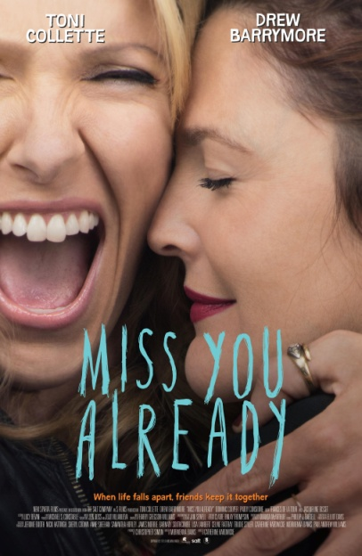 | Originální název:  Miss You Already  Komedie/Drama/Romantický  Velká Británie, 2015, 112 min.  Režie:  Catherine Hardwicke  Scénář:  Morwenna Banks  Kamera:  Elliot Davis  Hudba:  Harry Gregson-Williams  Hrají:  Drew Barrymore, Toni Collette, Dominic Cooper,  Paddy Considine, Tyson Ritter, Frances De La Tour, Jacqueline Bisset  Další info:  http://www.csfd.cz/film/321397-uz-ted-mi-chybis/prehled/
Premiéra: 31. 12. 2015  Kopie: DCP  Země: Velká Británie  Rok: 2015  Světová práva: Lionsgate  Délka filmu: 112 min.  Zvuk/formát: DD / 2D  Verze/přístupnost: CZ titulky / od 12 let | Programování  Milada Markantelli  GSM: 724 015 680  milada@bohemiamp.cz | Distribuce  Branislav Volák  GSM: 733 185 810  volak@bohemiamp.cz  Marketing  Eva Hartmanová  GSM: 733 199 020  hartmanova@bohemiamp.cz
Bohemia Motion Pictures, a.s.
Všehrdova 560/2
118 00 Praha 1 – Malá Strana

